Kit de herramientas para los medios sociales

Aporte 1: Antes de la Colecta
El enlace en el aporte te lleva a un video. ¡Asegúrate de copiar todo el enlace y el video se conectará automáticamente en Facebook y en Twitter!

Facebook:
Dale un vistazo a la vida en la línea de pobreza. Apoya a la Colecta para la Campaña Católica para el Desarrollo Humano en la Misa. #PoderDeCCHD #1iglesia1misión https://goo.gl/MFO7fn
Twitter:
Ve la vida en la periferia. Ayuda a la Colecta de CCHD en la Misa. #PowerofCCHD https://goo.gl/MFO7fn

Aporte 2: Antes de la Colecta
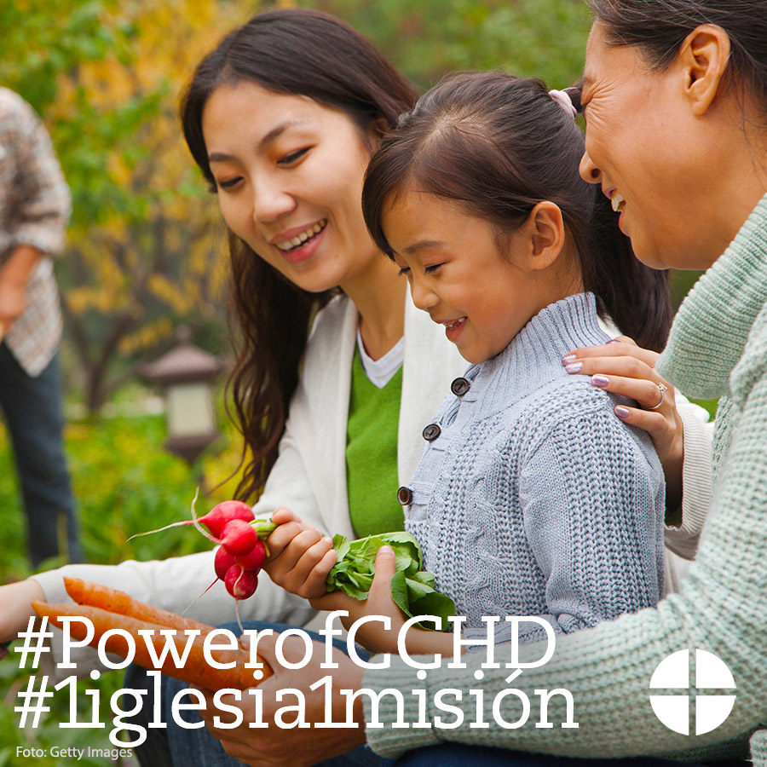
Facebook/Instagram:
¿Sabías que más de 43 millones de estadounidenses viven por debajo de la línea de pobreza? ¡Tú puedes ayudar apoyando a la Colecta para la Campaña Católica para el Desarrollo Humano en la Misa! #PowerofCCHD #1iglesia1misión www.povertyusa.org
Twitter:
¿Sabes que más de 43 millones de estadounidenses viven debajo de la línea de pobreza? Ve más: @EndPovertyUSA #PowerofCCHD www.povertyusa.org

Aporte 3: Antes de la Colecta
El enlace en el aporte te lleva a un video. ¡Asegúrate de copiar todo el enlace y el video se conectará automáticamente en Facebook y en Twitter!

Facebook:
¿Tienes tres minutos? ¿Por qué no utilizarlos para aprender cómo es que la USCCB aborda los asuntos de la pobreza en esta entrevista con Ralph McCloud, director de CCHD? #PowerofCCHD #1iglesia1misión https://goo.gl/UMoEIz
Twitter:
¿Tienes tres minutos? Úsalos para aprender cómo la CCHD trata los asuntos de la pobreza con el Director Ralph McCloud. https://goo.gl/UMoEIz

Aporte 4: Antes de la Colecta
Facebook/Instagram:
La Colecta para la Campaña Católica para el Desarrollo Humano ayuda a aquellos que trabajan para eliminar la pobreza en los Estados Unidos. ¡Apoya a la Colecta en la Misa! #PowerofCCHD #1iglesia1misión http://goo.gl/I6FqfW
Twitter:
La Colecta para la Campaña Católica para el Desarrollo Humano ayuda a los que trabajan para eliminar pobreza en EE.UU.: http://goo.gl/I6FqfW

Aporte 5: Antes de la Colecta
El enlace en el aporte te lleva a una página de información en el boletín. ¡Asegúrate de copiar todo el enlace y el video se conectará automáticamente en Facebook y en Twitter!

Facebook:
¿Quieres mantenerte al día sobre cómo la Campaña Católica para el Desarrollo Humano está trabajando para romper el ciclo de pobreza? Inscríbete para recibir el boletín trimestral “Helping People Help Themselves” (Ayudando a la gente a ayudarse a sí misma) #PowerofCCHD #1iglesia1misión http://goo.gl/iktA5H
Twitter:
Mantente al día para saber cómo CCHD rompe los ciclos de pobreza. ¡Inscríbete para recibir el boletín! #PoderDeCCHD http://goo.gl/iktA5H

Aporte 6: Semana de la Colecta
El enlace en el aporte te lleva a un video. ¡Asegúrate de copiar todo el enlace y el video se conectará automáticamente en Facebook y en Twitter!

Facebook:
¿Quienes reciben financiamiento de parte de la Colecta para la Campaña Católica para el Desarrollo Humano? Mira nuestro video “Meet Mary” y ve cómo tu donativo rompe el ciclo de pobreza. #PowerofCCHD #1iglesia1misión https://goo.gl/OouOcF
Twitter:
¿Quiénes reciben financiamiento de la Colecta @EndPovertyUSA? Mira el video "Meet Mary." #PowerofCCHD https://goo.gl/OouOcF

Aporte 7: Semana de la Colecta
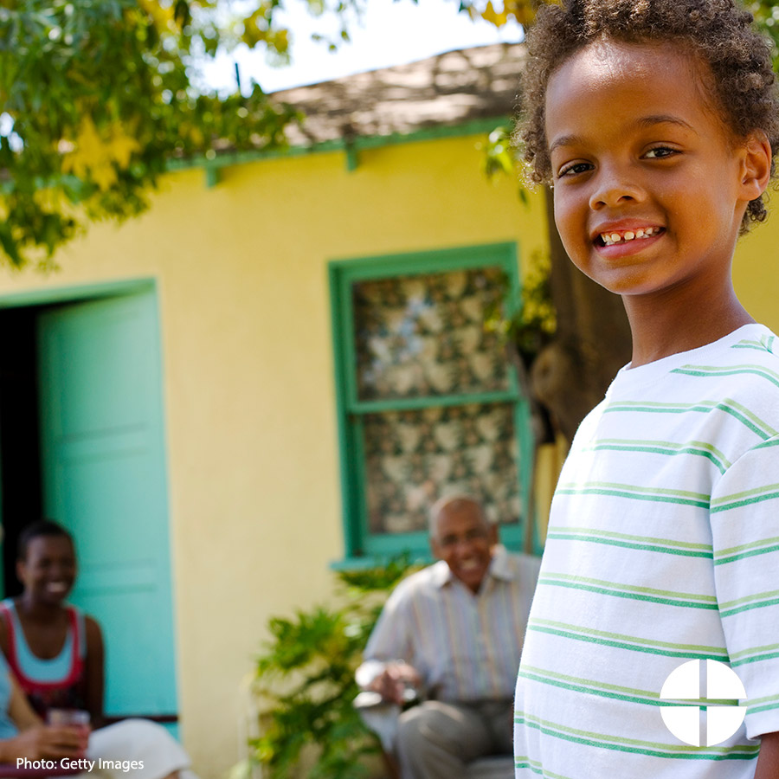
Facebook/Instagram:
Este fin de semana es la Colecta para la Campaña Católica para el Desarrollo Humano. Sé parte del esfuerzo para romper el ciclo de pobreza en los Estados Unidos. #PowerofCCHD #1iglesia1misión http://goo.gl/I6FqfW
Twitter:
¡Este fin de semana es la Colecta para CCHD! Ayuda a romper el ciclo de pobreza en los Estados Unidos. #PowerofCCHD http://goo.gl/I6FqfW

Aporte 8: Semana de la Colecta
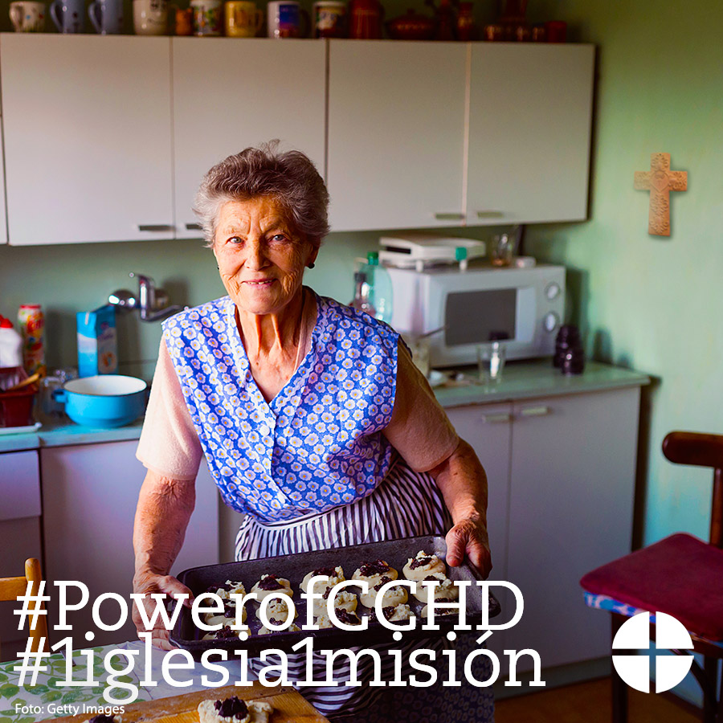
Facebook/Instagram:
Nuestra segunda colecta este fin de semana es para la Campaña Católica para el Desarrollo Humano. ¿Sabías que el 25% de los fondos recaudados permanecerá aquí en la diócesis para proyectos anti-pobreza? ¡Por favor, sean generosos! #PowerofCCHD http://goo.gl/I6FqfW
Twitter:
¿Sabías que el 25% de los fondos de la Colecta para CCHD permanece en nuestra diócesis? #PowerofCCHD http://goo.gl/I6FqfW

Aporte 9: Día de la Colecta
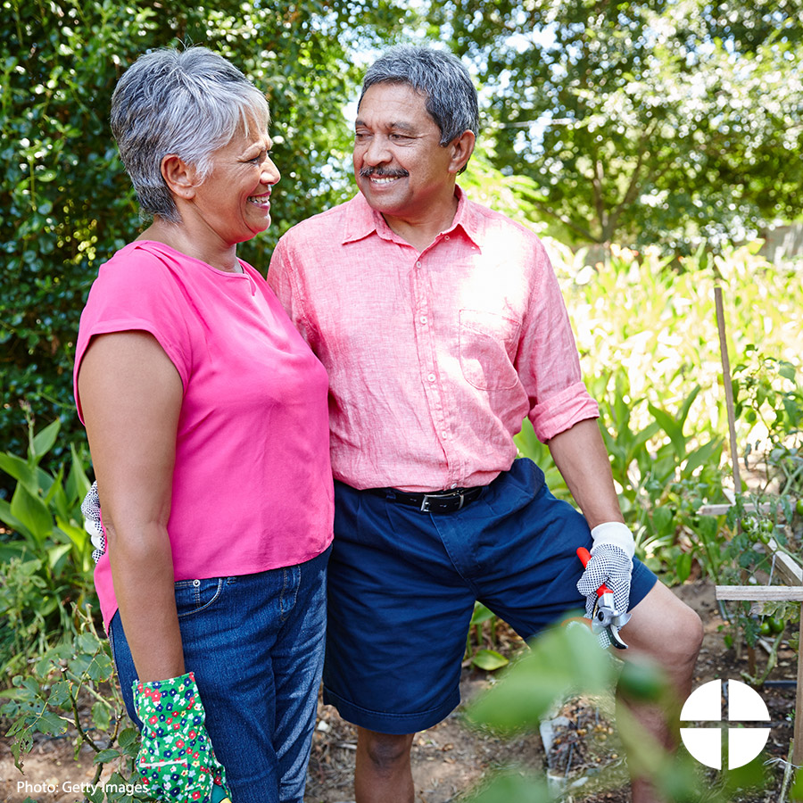
Facebook/Instagram:
¡Nuestra segunda colecta de hoy es para la Campaña Católica para el Desarrollo Humano! Por favor, sean generosos y ayuden a eliminar el ciclo de pobreza en los Estados Unidos. #PowerofCCHD #1iglesia1misión www.povertyusa.org
Twitter:
¡Nuestra segunda colecta de hoy es para la Campaña Católica para el Desarrollo Humano! Por favor, sean generosos. www.povertyusa.org

